E.E.T.P. Part. Incorp. N° 2010 “IDESA”
Espacio curricular: HISTORIA
Curso: 2° I

Hola chicos!!! ATENCIÓN!!!!!!
Vamos a cambiar un poquito la forma de entrega de los trabajos.
Recuerden que es importante que los resuelvan a conciencia, porque cuando volvamos a clase, estos contenidos van a ser evaluados. Es fundamental que tengan todas las actividades registradas en sus carpetas (si las resuelven en un documento de Word, las pueden imprimir). En el caso que no tengan computadora o impresora, las copian y me mandan las fotitos…siempre en posición vertical!!!
Tienen que entregar los trabajos para su corrección a mi correo electrónico o, quienes se anotaron en la clase virtual, a través de Classroom. Por favor, consulten las dudas. Mi correo: stelladalmaso@gmail.com
Todos los alumnos tienen que resolver y mandar la totalidad de las actividades, pero yo voy a indicarles qué consigna le voy a corregir a cada uno. Cuando reciban las correcciones, ustedes las van a compartir con sus compañeros de curso, para que todos puedan hacerse la autocorrección.

RESPONSABLES DE ENVIAR LA ACTIVIDAD
ACTIVIDAD | Responsables de enviarla por mail o al aula virtual | Fecha de entrega
Actividades 1 y 2 | Basano – Bogao – Ferrario -Schmithalter | Jueves 09 / 4
Actividad 3 (cuadro) | Berra – Cassino – González - Solís
Actividad 4 | Cejas – Hernández – Kinzel – Tapia
Actividad 5 | Maidana – Mandrile – Montenegro - Montini
Actividad 6 | Pagani – Prietto – Rovedatti- Vivas
Actividad 7 | TODOS los alumnos

Actividades: Trabajamos nuevamente con la página 2 del cuadernillo de Historia…
Tema: El feudalismo
- Responde: ¿De qué modo los reyes perdieron poder político a partir del siglo X?
- El acuerdo por el cual los señores adquirían nuevos derechos se denominaba………………….…. Explica su significado (ver glosario).

- Completa el siguiente cuadro, colocando en cada columna, el listado de deberes y derechos que les correspondían:
Los señores feudales tenían…
Deberes (obligaciones) | DERECHOS (beneficios)

- Determina si estas afirmaciones son V o F; justifica en ambos casos.
- El feudalismo era la ceremonia que formalizaba la relación entre el señor y su vasallo (……)
- Durante la Edad Media, casi toda la población estaba sometida a la protección de un señor feudal (…….)
- Los siervos (personas sometidas a la servidumbre) estaban obligados a trabajar las tierras del señor feudal, pero no a obedecerlo (…….)

- Completa cada una de estas oraciones con la información que consideres aclaratoria:
La mayoría de las personas durante la Edad Media vivían en zonas rurales, que eran propiedad de un señor feudal. Dentro de esta propiedad se encontraba:
- El dominio señorial, era…………………………………………………………….,destinadas a …………………………………………………………………………………………………………………………
- Los mansos, ………………………………………………………………………………………………………...
- Los campos comunales………………………………………………………………………………………….…
- Las …………………….eran pequeñas comunidades donde vivía la población campesina.
- En algunas…………………..se realizaban ferias, donde…………………………………………………..……
- La vivienda del señor feudal se llamaba………………………………
- Allí vivía el señor feudal con …………………………. y la corte, formada por……………………………..…

- Lee el siguiente texto:
- ¿De qué modo la Iglesia Católica influía en la vida de las personas durante la Edad Media?
- Menciona 4 diferencias entre la vida en la Edad Media y la actual.

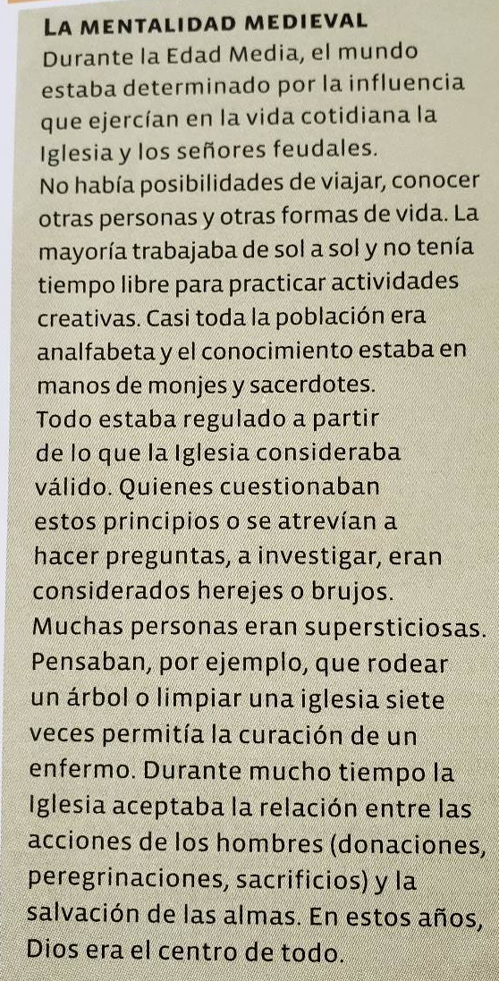

- Busca en Internet:
- ¿Quiénes eran los “caballeros” en la Edad Media? Comenta algún dato interesante sobre ellos.
- ¿Qué características tenían los castillos medievales? Busca una imagen y pégala en tu trabajo.

